**المحاضرة العشرون**

**ا.د محمود داود الربيعي/جامعة المستقبل/كلية التربية البدنية وعلوم الرياضة**

**مراسيم رفع وتنزيل العلم في المدارس الابتدائية والثانوية**



**مراسيم رفع وتنزيل العلم في المدارس الابتدائية والثانوية**

**1- الغاية : إيضاح كيفية تقديم المدرسة لإجراء مراسيم رفع وتنزيل العلم في المدارس أسبوعيا بما ينسجم مع التقاليد الوطنية التي تجري بهذه المناسبة لتعويد الطلاب بمختلف مراحلهم الدراسية عليها.**

**2- موعد إجراء المراسيم : تجري مراسيم رفع العلم عند بدء الدراسة الأول يوم الخميس من كل أسبوع في ساحة مناسبة في المدرسة.**

**3- إجراءات قبل رفع العلم :**

**أ‌- عام :**

**أولا : يعتبر كل صف في المدرسة فصيل حسب التنظيم ويكون المدرس/ المعلم/ مرشد الصف آمرا للفصيل وفي حالة وجود نقص فيهم يمثل الطالب (القدوة) وكيلا لآمر الفصيل.**

**فمثلا : مجموعة صفوف الأول متوسط تعتبر الفرقة الأولى في المدرسة ثم تليها مجموعة صفوف الثاني متوسط التي تعتبر الفرقة الثانية وهكذا بالنسبة لباقي الصفوف ولباقي المراحل الدراسية الأخرى.**

**ثانيا : يكون أقدم معلم / مدرس/ آمرا للفرقة إضافة إلى كونه آمرا للفصيل الذي هو مرشده بالأصل.**

**ثالثا : تعطى للفصائل حسب فرقها (الأول – الثاني – الثالث)( الخ.**

**بدءا من الفرقة الأولى وهكذا بالنسبة لباقي الفرق (الفرقة تضم مجموع صفوف المرحلة).**

**رابعا : تشكل مجموعة الفرق في المدرسة الواحدة فوج لتلك المدرسة ويسمى بإسم المدرسة فمثلا (فوج ثانوية بابل للبنين) ويكون مدير المدرسة آمرا للفوج وقائد الكشافة – أو المرشدات) مساعدا له.**

**خامسا : يشكل كردوس تحية العلم من تسعة طلبة على أن تلاحظ لياقتهم البدنية ومظهرهم الخارجي ودقة تدريبهم وحسن سلوكهم لإختيارهم لهذا الواجب.**

**ب‌- وقوف المدرسة قبل حضور المدير.**

**أولا : تقف المدرسة في الساحة بشكل فرق وبما يلائم ساحة المدرسة ويفضل أن يكون وقوفها وكما موضح في الشكل التالي.**

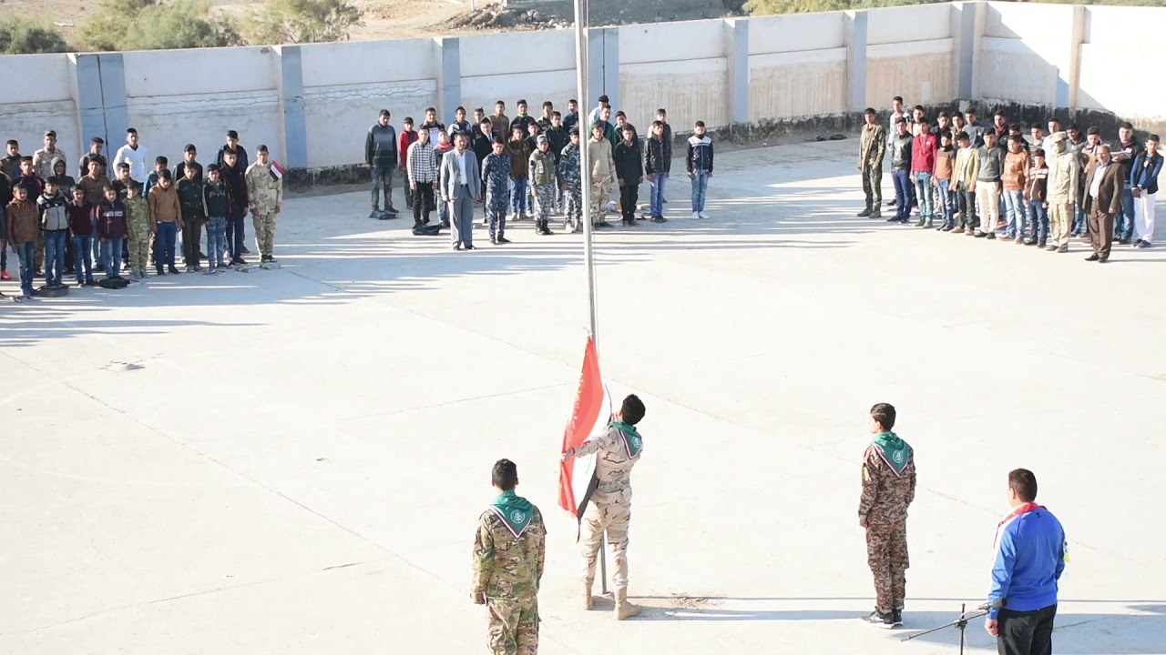

**ثانيا : يقف كردوس تحية العلم أمام الفصيل الأول من الفرقة الأولى بضمنهم مجموعة رفع العلم.**

**ثالثا : يكون مدرس / معلم/ التربية البدنية والرياضة مسؤولا عن صحة وقوف الطلبة بالصيغة المبينة أعلاه يعاونه معاون مدير المدرسة وباقي المعلمين أو المدرسين في المدرسة.**

**رابعا : بعد وقوف الطلبة في ساحة المدرسة يعطي معلم/ مدرس التربية البدنية والرياضة الإيعازات التالية :**

**الإيعاز**

**(1) أثبت**

**(2) طلبة مدرسة ( ثانوية بابل ) إستعد**

**(3) يمينا تراصف**

**(4) أمامك**

**(5) إسترح**

**ج – الأعمال التي تجري عند حضور مدير المدرسة :**

**عند وصول مدير المدرسة إلى ساحة وقوف الطلبة تجري الأعمال والإيعازات التالية :**

**أولا : يقف آمر الفصيل (مرشد الصف) أمام منتصف فصيله بمسافة ثلاث خطوات ويقف كل آمر فرقة أمام الفصيل الأول من فرقته بمسافة ثلاث خطوات.**

**رابعا : يعطي معلم/ مدرس التربية البدنية والرياضة/ الإيعازات التالية :**

**الإيعاز**

**1- أثبت**

**2- طلبة المدرسة ( ) إستعد**

**خامسا : يقوم معلم/ مدرس/ التربية البدنية و الرياضة بالدوران إلى الخلف لتقديم المدرسة إلى المدير ويؤدي التحية ويخبر مدير المدرسة : (الطلبة حاضرون لإجراء مراسيم رفع العلم).**

**سادسا : يجيب مدير المدرسة على التحية ويوعز (باشر).**

**4- مراسيم رفع العلم**

**أ‌- عند سماع معلم / مدرس/ التربية البدنية والرياضة إيعاز مدير المدرسة أعلاه (باشر) يجيبه بعبارة (نعم أستاذ ) يدور إلى الخلف مواجها للطلبة ويوعز لكردوس تحية العلم بإيعاز (كرودس تحية العلم) إلى اليسار – در – ثم يعقبه بإيعاز : عادة سر.**

**ب‌- يتحرك كردوس تحية العلم إلى جهة اليسار بتشكيل الرتل الثلاثي وبالسير المنتظم باتجاه سارية العلم وعند وصولهم مقابل السارية بمسافة (5) خطوات يوعز لهم بالتوقف امام السارية.**

**ما يعمله الطلبة لتنفيذ الإيعاز**

**(1) يقف الطلبة بوضع الاستراحة بدون حركة.**

**(2) يستعد الجميع ويهتفون – يحيا العراق –**

**(3) يدير الطلبة رؤوسهم إلى اليمين عدا الطلبة القوة الواقفين يمين فصائل الفرقة الأولى حيث يجري التراصف عليه.**

**(4) عند سماح الطلبة لهذا الإيعاز يديرون رؤوسهم إلى الأمام وبخفة ونشاط.**

**(5) يأخذ الطلبة وضع الاستراحة.**

**ثانيا : يكون وقوف معلم/ مدرس التربية البدنية والرياضة/ أمام منتصف جبهة المدرسة ومواجها لها.**

**ثالثا : يقف مدير المدرسة خلف مدرس التربية البدنية والرياضة بمسافة (5) خطوات (إذا تيسرت المسافة المذكورة في ساحة المدرسة) ( أو بمسافة ملائمة لسعة ساحة المدرسة).**

**ما يعمله الطلبة لتنفيذ الإيعاز**

**1- يقف الطلبة بوضع الإستراحة بدون حركة.**

**2- يستعد الجميع ويهتفون – يحيا العراق –**

**يقوم الطالب آمر الكردوس بإيعاز كردوس تحية العلم (قف) – إلى اليسار – (در) بحيث يكونا مواجهين لسارية العلم ولطلبة المدرسة أيضا.**

**جـ – ثم يتقدم رافع العلم باتجاه سارية العلم خطوة واحدة إلى الأمام ويعطى إيعاز إلى الكردوس (حيي) أو(سلام – خذ) فيؤدي الكردوس (فقط) التحية باليد .**

**د – حال سماع باقي طلبة المدرسة إيعاز حيي أو (سلام – خذ) يباشرون بقراءة النشيد الوطني وبصوت عال وسريع حال المباشرة برفع العلم .**

**ح – يبدأ رافع العلم بسحب الحبل لرفع العلم بنشاط واندفاع مما يدلل على الفرح والإعتزاز بأهمية رفع العلم وينسق حركته مع سرعة إداء النشيد الوطني وعند إنتهائه يربط الحبل حول السارية ويرجع إلى الوراء خطوة واحدة ويؤدي التحية ثم يخفض يده ويعود إلى مكانه مع مجموعة تحية العلم.**

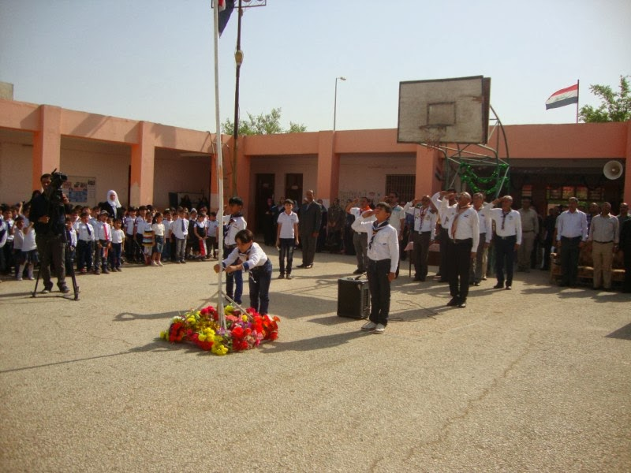

**6 – الفعاليات بعد مراسيم رفع العلم :**

**يعطي معلم/ مدرس التربية البدنية والرياضة إيعاز الإستراحة للمدرسة وتجري الفعاليات أدناه :**

**أ‌- إلقاء كلمة يوم الخميس بعد أن يقدم ذلك معلم/ مدرس التربية البدنية والرياضة موضحا الكلمة والشخص الذي يلقيها.**

**ب‌- تلقى الكلمات التوجيهية من قبل مدير المدرسة أو المعلمين/ المدرسين.**

**جـ – تكريم المتفوقين أن وجد.**

**د – أية أمور ترتأيها إدارة المدرسة.**

**7 – بعد الإنتهاء من المراسيم أعلاه يعطي معلم/ مدرس التربية البدنية والرياضة الإيعاز بالإستعداد ثم الإستدارة إلى اليمين أو اليسار حسب موقع صفوف المدرسة للتوجه إلى الصفوف بقيادة أمراء الفصائل.**

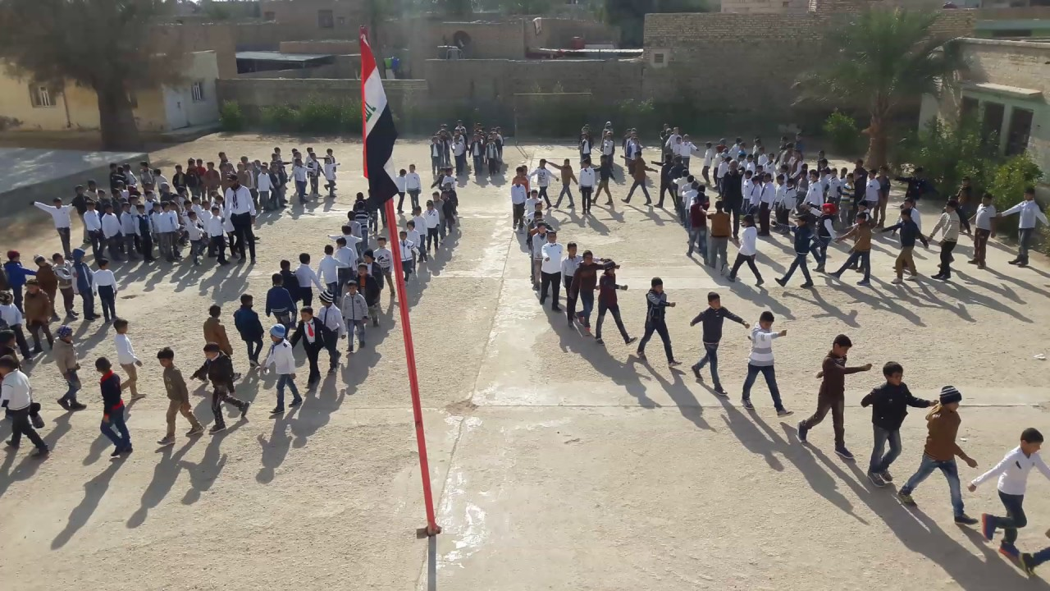

**8 – إنزال العلم :**

**تجري عملية إنزال العلم بشكل منفرد من قبل معلم/ مدرس التربية البدنية والرياضة ومجموعة رفع العلم قبل خمس دقائق من إنتهاء الدوام لتهيئة العلم للمدرسة التي تداوم بعده إذا كانت مزدوجة.**

**9- الملحوظات العامة :**

**تلاحظ النقاط التالية عند إجراء مراسيم رفع العلم الأسبوعية أو عند أي تجمع لغرض الإحتفال بالمناسبات:**

**هـ – عند إنتهاء النشيد الوطني يخفض طلبة الكردوس أيديهم من التحية.**

**و – بعد إنتهاء النشيد الوطني والمدرسة بوضع الإستعداد يردد معلم/ مدرس التربية البدنية والرياضة بعض الشعارات الوطنية بصوت واضح :**

**أ‌- تمنع الحركة عندما يكون الشخص بوضع الإستعداد وكذلك عند رفع العلم وتنزيله.**

**ب‌- الإلتزام بإستعمال العلم العراقي بألوانه وقياساته المقررة لهذه المناسبة ومراعاة (نظام علم العراق) مع ملاحظة مدة إستهلاكه وتبديله بجديد عند قدمه أو إستهلاكه.**

**جـ – يجب أن لا يقل إرتفاع سارية العلم عن خمسة أمتار وبقطر لا يقل عن (5 ر2) عقدة ومصبوغة باللون الأبيض.**

**د – ممارسة الطلبة أثناء دروس التدريب لأسلوب تقديم الفصيل والفرقة للشخص المسؤول عنها ( آمر الفصيل أو آمر الفرقة) أو للشخص الزائر.**

**هـ – تعيين شخص بديل المعلم/ مدرس التربية البدنية والرياضة لتولي إجراء المراسيم في حالة غيابه لأي سبب كان.**

**و – تمييز الأشخاص الذين يبذلون جهدا أثناء التدريب أو أثناء إجراء مراسيم رفع العلم وإذاعة أسماؤهم أسبوعيا.**